Keanekaragaman Spesies Burung Di Kantong Populasi Gajah Giam Siak Kecil

Syamsuardi^{a,*}, Fajriani^{b,*}, Miafadila^{c,*}
Program Studi Ilmu Lingkungan, Sekolah Pasca Sarjana
Universitas Lancang Kuning, Indonesia

ABSTRACT |  | ARTICLE HISTORY
Kantong populasi gajah giam siak kecil merupakan salah satu kantong populasi gajah diwilayah Provinsi Riau dan terletak berdampingan langsung dengan kawasan hutan konservasi giam siak kecil. Penelitian eksploratif dilakukan untuk mengobservasi dan mengidentifikasi spesies burung yang berada di sekitar kantong populasi gajah yang berada pada areal pemanfaatan hutan PT. Riau Abadi Lestari dan mitra kerja di Distrik Sebanga dan Distrik Melibur. Observasi lapangan dilakukan 3 periode dalam rentang waktu 3 bulan pada (oktober, november, desember) tahun 2023 dengan metode line transect (transek garis) yang terhubung antara Distrik Sebanga dan Distrik Melibur. Hasil observasi menunjukkan terdapat 14 spesies burung yaitu : Pycnonotus aurigaster, Prinia familiaris, Caprimulgus concretus, Streptopelia chinensis, Rhinoplax vigil, Merops viridis, Vanellus indicus, Halcyon smyrnensis, Passeridae, Phaenicophaeus curvirostris, Dicrurus macrocercus, Leptoptilos crumenifer, Eurystomus orientalis dan Micropternus brachyurus. Tingkat keanekaragaman burung berkategori sedang, artinya bahwa keberadaan kantong populasi gajah giam siak kecil masih dapat dikatakan baik bagi habitat burung. |  | Received 25 Juli 2024  Revised 20 Agustus 2024  Accepted 30 Oktober 2024
KEYWORDS

Observasi
Species
Burung
Konservasi

Pendahuluan

Keanekaragaman hayati merupakan salah satu kekayaan alam yang sangat penting bagi kelangsungan hidup di bumi. Menurut Undang-Undang Nomor 5 tahun 1994, Keanekaragaman hayati adalah keragaman makhluk hidup yang berasal dari semua sumber, termasuk daratan, lautan, dan ekosistem perairan lainnya. Keanekaragaman hayati juga mencakup kompleks ekologi yang merupakan bagian dari keanekaragamannya.
Indonesia, sebagai negara tropis dengan bentang hutan yang luas, memiliki keanekaragaman hayati yang sangat tinggi. Berdasarkan data dari Mongabay.com bahwa indonesia merupakan negara kedua sebagai negara megabiodiversitas dengan nilai 0,614 setelah Brasil yang memiliki nilai 0,772. Hal ini dikarenakan sebesar 10% spesies bunga yang ada di dunia tumbuh di Indonesia, serta sebagai rumah bagi 12% mamalia, 16% reptilia, dan 17% spesies burung atau unggas (aves) yang ada di dunia (biodiversitas warriors). Burung merupakan bagian dari keanekaragaman hayati yang perlu dilestarikan dari kepunahan atau hilangnya keanekaragaman jenis. Burung mempunyai banyak sekali manfaat dan fungsi bagi manusia baik secara langsung maupun tidak langsung. Manfaat dan fungsi burung secara garis besar dapat diklasifikasikan menjadi nilai budaya, estetika, ekologi, ilmu pengetahuan dan ekonomi. Alikodra (2002) dan Ontario dkk (1990) menambahkan bahwa burung berperan penting dalam penelitian, pendidikan dan untuk tujuan hiburan dan pariwisata. Manusia juga memanfaatkan burung sebagai sumber makanan, hewan peliharaan (fungsi estetika), hingga digunakan dalam berbagai ritual adat (Adelina et al. 2016; Rumanasari et al. 2017).
Keanekaragaman dan Peran Ekologis Burung merupakan komponen penting dalam ekosistem yang memiliki peran signifikan dalam penyerbukan bunga, penyebaran biji, dan pengendalian hama. Keanekaragaman jenis burung di suatu wilayah sering kali menjadi indikator kesehatan ekosistem diwilayah tersebut. Semakin tinggi keanekaragaman burung, semakin seimbang ekosistemnya. Tingginya Keanekaragaman jenis burung di suatu wilayah didukung oleh tingginya keanekaragaman habitat karena habitat bagi satwa liar secara umum berfungsi sebagai tempat untuk mencari makan, minum, istirahat, dan berkembang biak (Alikodra, 2002).

Suaka Margasatwa Giam Siak Kecil di Provinsi Riau merupakan salah satu kawasan konservasi yang memiliki keanekaragaman spesies burung yang tinggi. Kawasan ini mencakup berbagai tipe habitat, mulai dari hutan rawa gambut hingga hutan dataran rendah, yang mendukung kehidupan berbagai spesies burung. Namun, kawasan ini juga menghadapi berbagai ancaman, seperti deforestasi, alih fungsi lahan, dan perburuan liar, yang dapat mengancam kelestarian spesies burung di sana. Upaya konservasi yang efektif memerlukan pendekatan holistik yang melibatkan perlindungan habitat, penegakan hukum terhadap perburuan liar, mitigasi perubahan iklim, pengelolaan polusi, dan pengendalian spesies invasif. Hanya dengan langkah-langkah ini, Indonesia dapat memastikan kelestarian keanekaragaman hayati yang menjadi kekayaan alamnya.
Oleh karena itu, maka penelitian tentang keanekaragaman spesies burung disekitar kantong populasi gajah Giam Siak Kecil perlu di lakukan sebagai bagian untuk memperbaharui informasi saintifik tentang keberadaan spesies burung yang menjadi penanda keseimbangan habitat diwilayah tersebut sebagai dasar informasi untuk melakukan manajemen dan konservasi alam kedepanya

Metode Penelitian

Lokasi dan Waktu Penelitian
Penelitian ini dilakukan 3 periode dalam rentang waktu 3 bulan pada (oktober, november, desember) tahun 2023, dalam satu periode dilakukan pengamatan selama 7 hari pengamatan dan berlokasi di Kantong Populasi Gajah Giam Siak Kecil pada areal pemanfaatan hutan PT. Riau Abadi Lestari dan mitra kerja di Distrik Sebanga dan Distrik Melibur Kecamatan Pinggir, Kabupaten Bengkalis, Provinsi Riau.



Gambar 1. Peta Lokasi Penelitian
Observasi
Penelitian ini dilakukan dengan pendekatan deskriptif eksploratif dengan melakukan observasi langsung di lapangan. Teknik pengumpulan data pada studi keanekaragaman spesies burung di Kantong Populasi Gajah Giam Siak Kecil pada Areal Pemanfaatan Hutan PT. Riau Abadi Lestari dan mitra kerja di Distrik Sebanga dan Distrik Melibur dilakukan dengan menggunakan metode line transect (transek garis) dikombinasikan dengan metode titik hitung. Pengamatan dilakukan pada waktu pagi hari dengan berjalan menelusuri jalur sampai pada titik berikutnya dengan jarak 2 km antar titik. Selanjutnya, spesies burung yang teramati sepanjang jalur pengamatan dicatat.


Gambar 2. Peta Titik Pengamatan Line Transect

Analisis Data
Studi keanekaragaman spesies burung di sekitar kawasan Suaka Marga Satwa Giam Siak Kecil dilakukan dengan menggunakan Indeks Keanekaragaman (Odum, 1983), yaitu:

- Indeks Dominasi (C)

C = $∑(\frac{n_{i}}{N})^{2}$

di mana ($n_{i}$) adalah jumlah individu dari spesies dan (N) adalah jumlah total individu dari semua spesies.

- Indeks Keanekaragaman Jenis (H’)

H’ = $-∑(p_{i}⋅\ln{p_{i}})^{2}$

di mana ($p_{i}$) adalah proporsi individu dari spesies ke-i terhadap total individu.
Indeks Shannon-Wiener (H’) lebih sensitif terhadap spesies yang jarang dan memberikan nilai yang lebih tinggi untuk komunitas dengan banyak spesies yang memiliki kelimpahan relatif yang seimbang

Pembahasan

Berdasarkan hasil pengamatan titik pada line transect (transek garis) di Kantong Populasi Gajah Giam Siak Kecil pada Areal Pemanfaatan Hutan PT. Riau Abadi Lestari dan mitra kerja di Distrik Sebanga dan Distrik Melibur didapatkan 14 spesies burung, yang terdiri dari :

Tabel 1. Temuan Jenis Burung di Distrik Sebanga dan Distrik Melibur
No | Spesies | Nama Ilmiah | Famili | Jumlah
1 | Ketilang | Pycnonotus aurigaster | Pycnonotidae | 5
2 | Prenjack Tebu | Prinia familiaris | Cisticolidae | 4
3 | Cabak Kolong | Caprimulgus concretus | Caprimulgidae | 1
4 | Perkutut | Streptopelia chinensis | Columbidae | 6
5 | Rangkok Gading | Rhinoplax vigil | Bucerotidae | 2
6 | Kirik-kirik Biru | Merops viridis | Meropidae | 4
7 | Lapwing Berwatt Merah | Vanellus indicus | Charadriidae | 2
8 | Cekakak Leher Putih | Halcyon smyrnensis | Alcedinidae | 7
9 | Burung Pipit | Passer domesticus | Passeridae | 10
10 | Kadalan Birah | Phaenicophaeus curvirostris | Cuculidae | 1
11 | Srigunting Hitam | Dicrurus macrocercus | Dicruridae | 3
12 | Bangau Marabou | Leptoptilos crumenifer | Ciconiidae | 1
13 | Tengkek Buto | Eurystomus orientalis | Coraciidae | 3
14 | Pelatuk Kijang | Micropternus brachyurus | Picidae | 3
 | Total Jumlah |  |  | 52
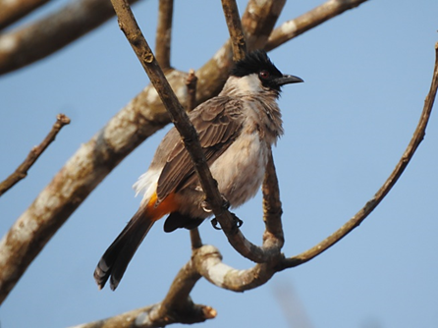
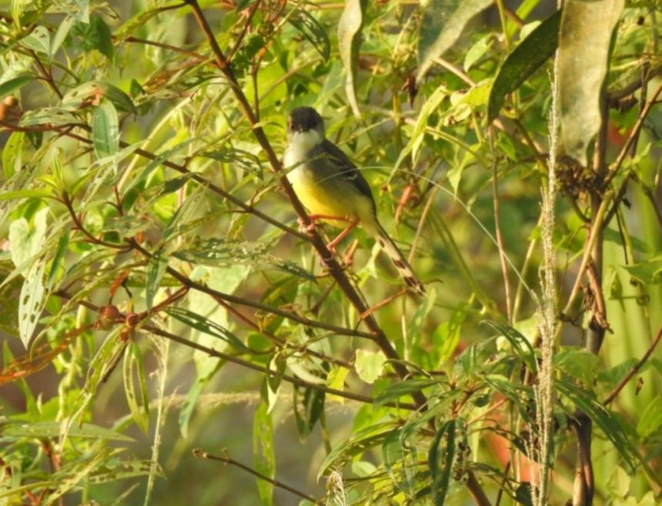
Gambar 1.
Prenjack Tebu (Prinia familiaris),

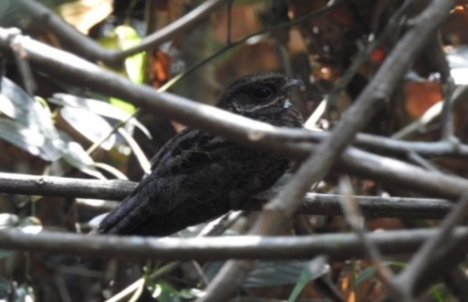
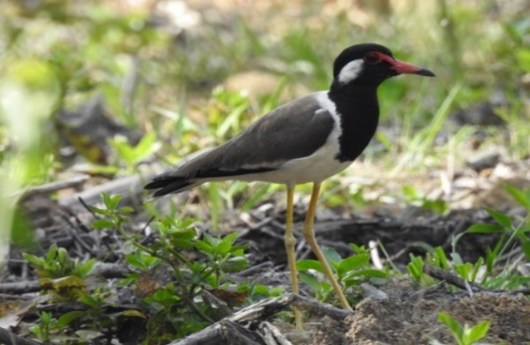
Cabak Kolong (Caprimulgus concretus),
Lapwing Berwatt Merah (Vanellus indicus),

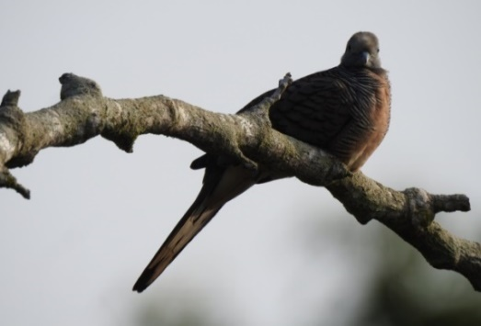
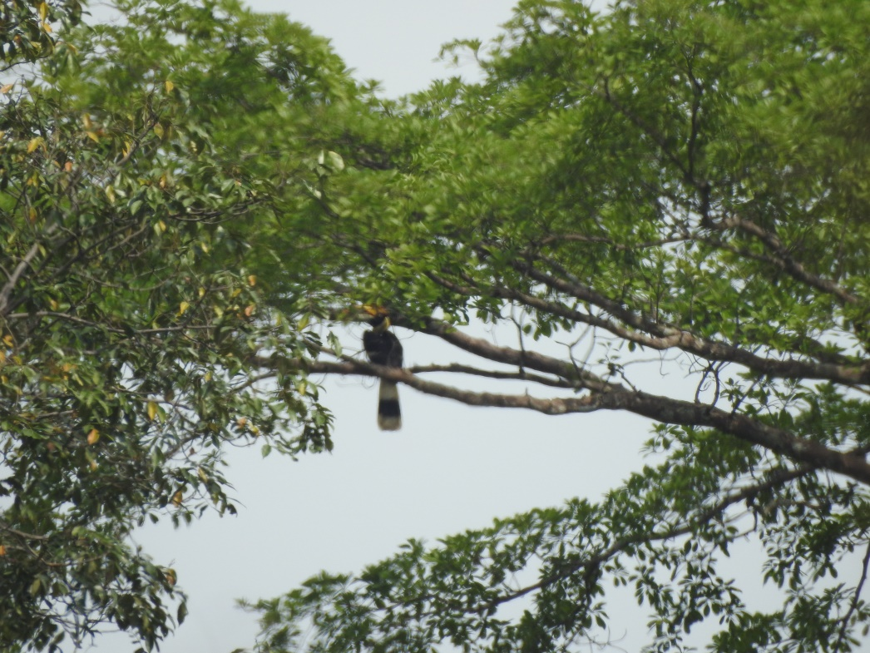
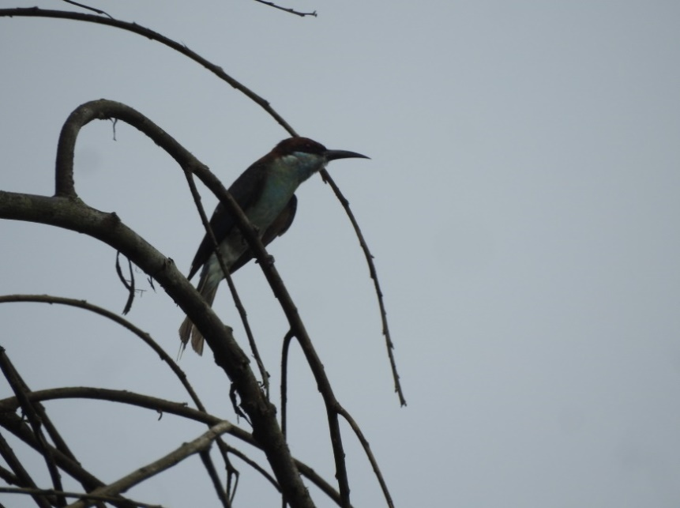
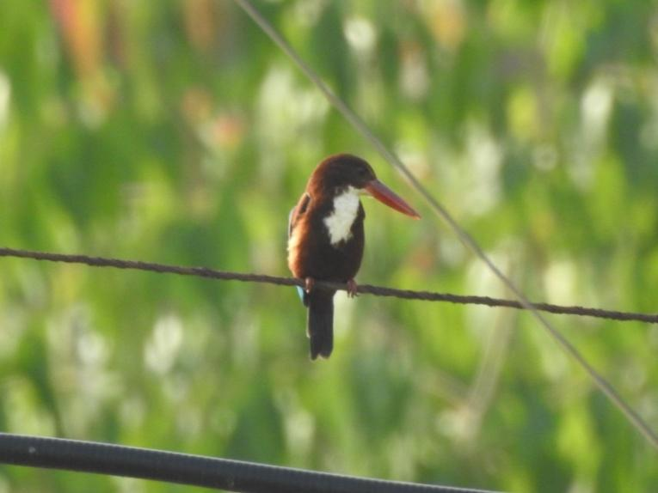
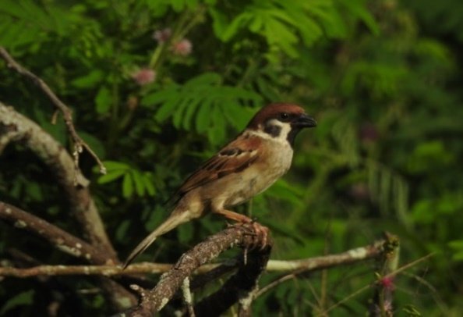
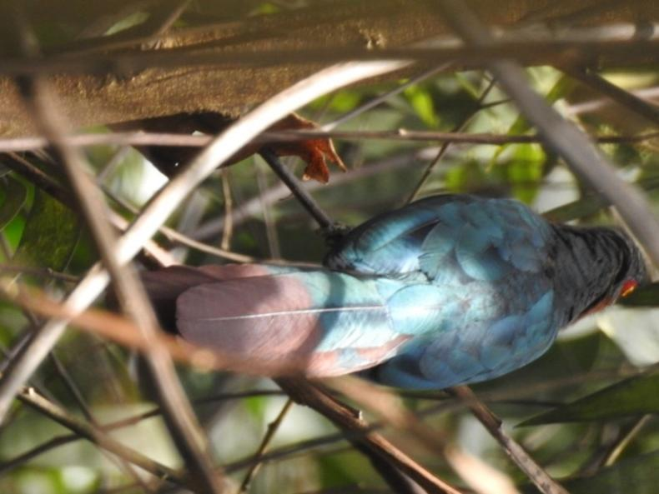
Perkutut (Streptopelia chinensis),
Rangkok Gading (Rhinoplax vigil),
Kirik-kirik Biru (Merops viridis),
Cekakak Leher Putih (Halcyon smyrnensis),
Burung Pipit (Passer domesticus),
Kadalan Birah (Phaenicophaeus curvirostris),

Gambar 1. Foto Dokumentas Burung

- Indeks Dominasi (C)

Berdasarkan hasil pengamatan lapangan jenis-jenis burung di kantong populasi gajah giam siak kecil pada areal pemanfaatan hutan PT. Riau Abadi Lestari dan mitra kerja di Distrik Sebanga dan Distrik Melibur maka jenis yang paling banyak dijumpai adalah Passer domesticus, Halcyon smyrnensis, dan Streptopelia chinensis, dan total hasil perhitungan dominasi adalah sebesar 0,1036.

Tabel 2. Indeks Dominasi (C)

Jenis | Famili | (C)
Pycnonotus aurigaster | Pycnonotidae | 0,0092
Prinia familiaris | Cisticolidae | 0,0059
Caprimulgus concretus | Caprimulgidae | 0,0004
Streptopelia chinensis | Columbidae | 0,0133
Rhinoplax vigil | Bucerotidae | 0,0015
Merops viridis | Meropidae | 0,0059
Vanellus indicus | Charadriidae | 0,0015
Halcyon smyrnensis | Alcedinidae | 0,0181
Passer domesticus | Passeridae | 0,0370
Phaenicophaeus curvirostris | Cuculidae | 0,0004
Dicrurus macrocercus | Dicruridae | 0,0033
Leptoptilos crumenifer | Ciconiidae | 0,0004
Eurystomus orientalis | Coraciidae | 0,0033
Micropternus brachyurus | Picidae | 0,0033
Indeks Dominasi (C) |  | 0,1036

Gambar 2. Curva Indeks Dominansi

- Indeks Keanekaragaman Jenis (H’)

Berdasarkan hasil perhitungan indeks keanekaragaman jenis burung di kantong populasi gajah giam siak kecil pada areal pemanfaatan hutan PT. Riau Abadi Lestari dan mitra kerja di Distrik Sebanga dan Distrik Melibur maka didapat nilai sebesar 2,428, hal ini menunjukkan bahwa keanekaragaman jenis burung diwilayah tersebut termasuk pada kategori sedang.
Hal ini menandakan kondisi alami dikawasan tersebut masih cukup terjaga dengan baik. Keanekaragaman jenis burung yang berada dalam kategori sedang mencerminkan adanya keseimbangan dalam ekosistem, di mana spesies burung yang berbeda dapat menemukan habitat dan sumber pakan yang cukup untuk kelangsungan hidup mereka. Ini juga menandakan bahwa habitat di HTI masih menyediakan berbagai macam sumber daya alami yang diperlukan oleh berbagai spesies burung untuk bertahan hidup dan berkembang biak. Berbeda dengan hasil peneltian Keanekaragaman Burung di Kawasan Babakan Siliwangi nilai kekayaan jenis burung di kawasan jalan hutan kota Babakan Siliwangi tergolong rendah. Angka ini terlihat dari banyaknya jenis yang ditemukan, dimana jumlahnya cenderung rendah dengan keteraturan yang tinggi dan karena tidak ada jenis yang dominan. Menurut Kamaluddin dkk. (2019) apabila keberadaan jenis burung pada suatu lokasi tinggi maka nilai kekayaan jenis tersebut akan tinggi. Kelimpahan burung di habitat bergantung pada predasi, antar spesies, atau kompetisi antarspesies, suksesi dalam komunitas, dan gangguan.

Tabel 3. Indeks Keanekaragaman Jenis (H’)

No | Jenis | Jenis | Famili | ∑ | Pi (ni/N) | Ln Pi | Pi.Ln Pi
1 | Ketilang | Pycnonotus aurigaster | Pycnonotidae | 5 | 0,096 | -2,3 | -0,225
2 | Prenjack Tebu | Prinia familiaris | Cisticolidae | 4 | 0,077 | -2,6 | -0,197
3 | Cabak Kolong | Caprimulgus concretus | Caprimulgidae | 1 | 0,019 | -4,0 | -0,076
4 | Perkutut | Streptopelia chinensis | Columbidae | 6 | 0,115 | -2,2 | -0,249
5 | Rangkok Gading | Rhinoplax vigil | Bucerotidae | 2 | 0,038 | -3,3 | -0,125
6 | Kirik-kirik Biru | Merops viridis | Meropidae | 4 | 0,077 | -2,6 | -0,197
7 | Lapwing Berwatt Merah | Vanellus indicus | Charadriidae | 2 | 0,038 | -3,3 | -0,125
8 | Cekakak Leher Putih | Halcyon smyrnensis | Alcedinidae | 7 | 0,135 | -2,0 | -0,270
9 | Burung Pipit | Passer domesticus | Passeridae | 10 | 0,192 | -1,6 | -0,317
10 | Kadalan Birah | Phaenicophaeus curvirostris | Cuculidae | 1 | 0,019 | -4,0 | -0,076
11 | Srigunting Hitam | Dicrurus macrocercus | Dicruridae | 3 | 0,058 | -2,9 | -0,165
12 | Bangau Marabou | Leptoptilos crumenifer | Ciconiidae | 1 | 0,019 | -4,0 | -0,076
13 | Tengkek Buto | Eurystomus orientalis | Coraciidae | 3 | 0,058 | -2,9 | -0,165
14 | Pelatuk Kijang | Micropternus brachyurus | Picidae | 3 | 0,058 | -2,9 | -0,165
 | Jumlah |  |  | 52 |  |  | 2,428

Kesimpulan

Terdapat 14 jenis burung yang ditemukan pada kantong populasi gajah giam siak kecil pada areal pemanfaatan hutan PT. Riau Abadi Lestari dan mitra kerja di Distrik Sebanga dan Distrik Melibur, jenis burung yang paling sering ditemukan adalah Passer domesticus, Halcyon smyrnensis, dan Streptopelia chinensis, dan total hasil perhitungan dominasi adalah sebesar 0,1036. Indeks keanekaragaman jenis burung didapat nilai sebesar 2,428. Hal ini menandakan kondisi alami dikawasan tersebut masih cukup terjaga dengan baik. Keanekaragaman jenis burung yang berada dalam kategori sedang mencerminkan adanya keseimbangan dalam ekosistem, di mana spesies burung yang berbeda dapat menemukan habitat dan sumber pakan yang cukup untuk kelangsungan hidup.

Ucapan Terima Kasih

Penulis mengucapkan banyak terima kasih kepada pihak-pihak yang telah membantu penulisan ini, dimana dalam penulisan ini banyak sekali yang berpartisipasi dalam melakukan penelitian ini.

Daftar Pustaka

Bibby C, M Jones, S. M. (2000). Teknik-Teknik Ekspedisi Lapangan : Survei Burung. Bogor : BirdLife Internasional-Indonesia Programme.
Hadinoto, Mulyadi, A., & Siregar, Y. I. (2012). Keanekaragaman Jenis Burung di Hutan Kota Pekanbaru. Jurnal Ilmu Lingkungan.
Andriano. H, Eno Suwarno, & Hadinoto. 2019. Keanekaragaan Jenis Burung di kawasan Penyangga Taman Hutan Ray Sultan Syarif Hasyim Provinsi Riau. Wahana Foresta : Jurnal Kehutana Vol. 14 No. 2 Juli 2019
Sabaruddin, Defri Yoza, & Oktorini. 2017. Keanekaragaman Jenis Burung di Hutan Larangan Adat Kenegerian Rumbio Kecamatan Kampar Kabupaten Kampar Provinsi Riau. JOM faperta UR Vol. 4 No.2 Oktober 2017.
Adelina M, Harianto SP, Nurcahyani N. 2016. Keanekaragaman jenis burung di hutan rakyat pekon kelungu kecamatan kota agung kabupaten tanggamus. Jurnal Sylva Lestari 4:51-60. https://doi.org/10.23960/jsl2451-60
Rumanasari RD, Saroyo, Katili DY. 2017. Biodiversitas burung pada beberapa tipe habitat di kampus universitas samratulangi. Jurnal Mipa Unsrat Online 6:43-46. https://doi. org/10.35799/jm.6.1.2017.16153
Nasihin, Raffiza, Eneng Nunuz Rohmatullayaly. 2023. Keanekaragaman Burung di Kawasan Babakan Siliwangi City Forest Path, Kota Bandung Shelvie Jurnal Sumberdaya Hayati April 2023 Vol. 9 No. 1, hlm 1-6
Kamaluddin A, Winarno GD, Dewi BS, Harianto SP. 2019. Keanekaragaman jenis burung untuk mendukung kegiatan ekowisata birdwatching di pusat latihan gajah taman nasional way kambas. Jurnal Hutan Tropis 7:283-292.
Elliott, S., D. Blakesley, J. F. Maxwell, S. Doust, dan S.Suwannaratana. 2006. Bagaimana Menanam Hutan: Prinsip-prinsip dan Praktek Untuk Merestorasi Hutan Tropis. Terjemahan Wiliam Rombang.The Forest Restoration Research Unit. Chiang Mai University.Thailand.
Balen, V. 1999. Bird of the Negara River Basib. South Kalimantan, indonesia. Kukila 9 : 81-107
Arumasaei. 1989. The Book of Bird Life. Van Nostrand Company Inc. New York.
Alikodra, H. S. 2002. Pengelolaan Satwa Liar. JiliFakultas Kehutanan-IPB. Bogor

